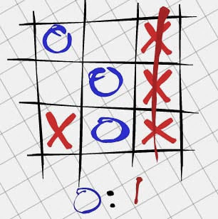
НА ЛИСТЕ БУМАГИ:

«Двумя руками»
Дать ребенку два карандаша и задать тему. Например, нарисуй елку двумя руками одновременно.
«Волшебные превращения»
Предложить ребенку дорисовать готовые фигуры (круг, квадрат, кривую), чтобы получились предметы.
«Слева, справа, ниже, выше»
Перед тобой нарисован круг. Слева от него нарисуй треугольник, а справа от круга квадрат. Между большим кругом и квадратом нарисуй прямоугольник и т.д.
«Графический диктант» можно выполнять в двух вариантах:
1. Ребенку предлагают образец геометрического рисунка и просят его повторить точно такой же рисунок в тетради в клетку.
2. Взрослый диктует последовательность действий с указанием числа клеточек и их направлений (влево, вправо, вверх, вниз), ребенок выполняет работу на слух, а затем сравнивает методом наложения свое изображение орнамента или фигуры с образцом в пособии.
«Крестики-нолики»
Рисуется игровое поле 3 на 3 клетки (всего 9 клеток). Игроки по очереди делают ходы, ставя в пустую клетку крестик или нолик. Цель игры: построить линию из трёх крестиков или ноликов по горизонтали, вертикали либо диагонали.

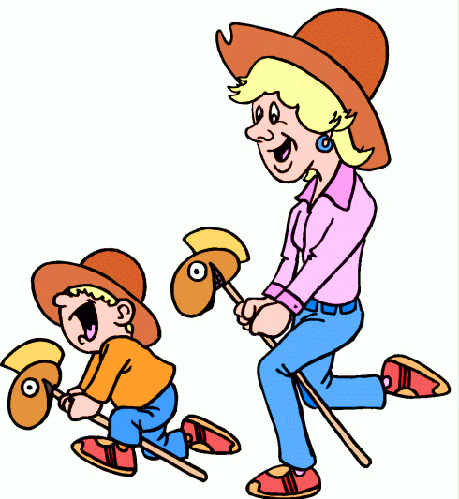
ИГРЫ МЕЖДУ ДЕЛОМ
В помощь родителям по подготовке ребёнка к школе

Развитие речи у ребёнка напрямую связано с развитием общей моторики, поэтому двигательной активности ребёнка нужно уделять большое внимание, играя с ним в игры на развитие координации движений, пространственной ориентации. Но в силу своей занятости родители не всегда могут уделить достаточно времени для игр с детьми, поэтому мы предлагаем игры, для которых не надо создавать определённых условий, подбирать специальное место, в них можно играть между делом: на кухне во время приготовления обеда, по дороге, во время уборки квартиры, во время небольших пауз между делами.

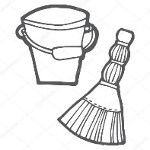
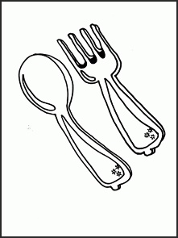
НА КУХНЕ:
«Цепочка слов»: ребенок называет слово, например, карандаш. Взрослый говорит слово, которое начинается с того звука, каким кончается слово карандаш (карандаш – шкаф- флажок – кот и т.д.)
«Теннис»: ребёнок называет слово и быстро передаёт предмет (ложку, морковку, кухонное полотенце и т.д.) взрослому с тем, чтобы он придумал к слову определение: море – синее, мяч – круглый, лимон – кислый и т.д.) или взрослый называет определение, а ребёнок – предмет: «Что может быть длинным? железным? зелёным?»

«Чего нет?»: есть окно – нет окна; есть ложка – нет ложки; есть стол – нет стола, есть огурец - нет огурца и т.д.
«Где лежит?»: где лежит салфетка?
(на столе, под стулом, за шкафом и т.д.)

ПО ДОРОГЕ:
«Задом наперёд»: - взрослый и ребёнок вместе рассказывают сюжет хорошо известной сказки, начиная с конца.
«Посчитай»: одна машина – две машины, один цветок – два цветка, одна ветка – две ветки и т.д.
«Сколько этажный?»: дом в три этажа? (трехэтажный), в пять этажей? (пятиэтажный), в двенадцать этажей? (двенадцатиэтажный) и т. д.
«Кто больше»: в этой игре необходимо придумать как можно больше прилагательных к любому существительному (Лето- теплое, солнечное, дождливое, ласковое, жаркое).

ВО ВРЕМЯ УБОРКИ:
«Прятки»: 5 небольших предметов, стоящих рядом, запоминают, накрывают платком, затем одну фигуру убирают. Надо определить, какая фигура спряталась и рассказать, как она выглядела.
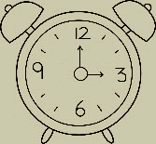
«Волшебный мешочек»: в пакет складывают несколько небольших разных предметов. Засунув руку в мешочек, не глядя, наощупь нужно определить, что это такое, затем достать и рассказать, какое оно.

В СВОБОДНУЮ МИНУТКУ:
«Родственные слова»: предложить ребенку подобрать однокоренные (похожие) слова к заданному слову (снег – снежный, снеговик, снежинка, снегурочках, снежок и т.д.)
«Ласковое слово»: предложите ребёнку изменить слово так, чтобы оно звучало ласково (дом – домик, стол -столик, заяц — зайчик, книга — книжечка, лиса — лисичка).
«Одним словом»: Спросите ребёнка, как назвать одним словом:
— тарелки, чашки, сковородки, кастрюли? (Посуда)
— диван, кровать, стол, стул, шкаф? (Мебель)
— молоко, хлеб, мука, сыр, колбаса? (Продукты)
— валенки, сапоги, ботинки, сандалии? (Обувь)
— Самолёт, поезд, машина, корабль? (Транспорт)
«Один-много»: взрослый называет слово, обозначающее один предмет, ребенок называет, когда предметов много (Игрушка – игрушки, карандаш – карандаши, бант – банты, стол – столы).

